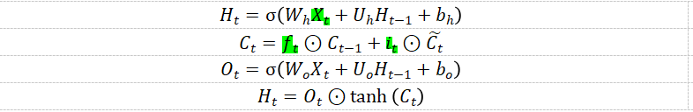

这部分LSTM我不懂，需要GPT查



aij：TOPSIS算法原始数据矩阵元素



W与上文有个公式符号重复，这里改成P，符号说明里也要改

S：每10兆瓦太阳能板装机容量所需土地面积